**APLICACIÓN WEB PARA EXPORTAR LOS REGISTROS A DIFERENTES FORMATOS**

**…CONTINUACIÓN DE LA PRUEBA 002,**

**CAMBIAR ALGUNOS PARAMETROS DEL PROYECTO EN POM.XML**

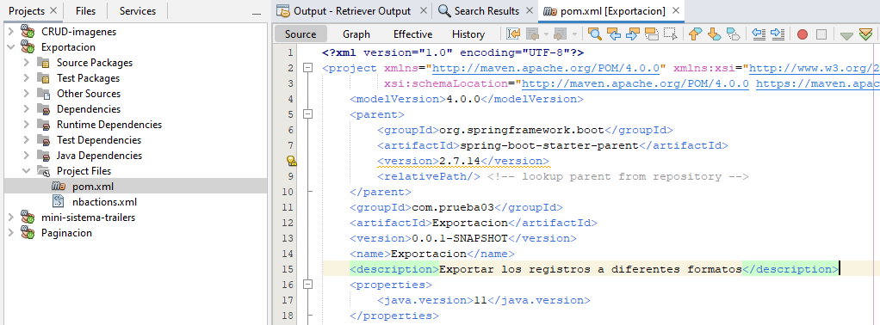

**AGREGAR LAS SIGUIENTES 3 DEPENDENCIAS EN POM.XML Y LUEGO HACER UN CLEAN AND BUILD**

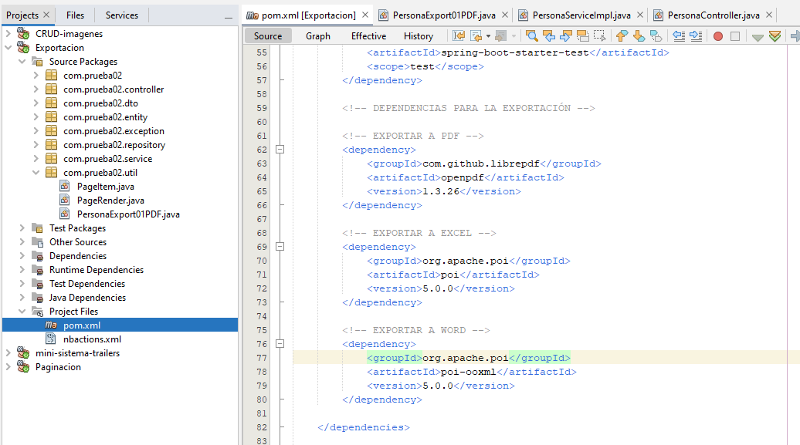

**REVISAR SI SE TIENE EL QUERY EN LA CAPA DE REPOSITORIO Y EN LA CAPA DE SERVICIO, EL METODO PARA LISTAR REGISTROS QUE TENGAN EL ESTADO TRUE**

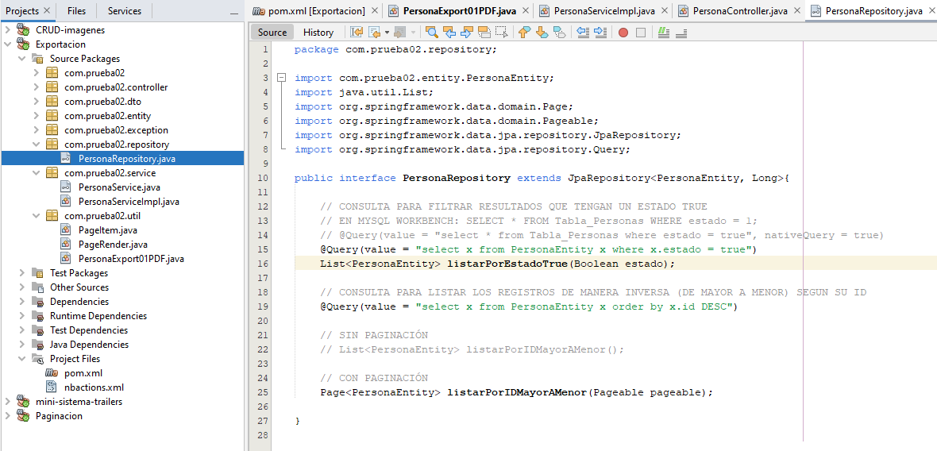

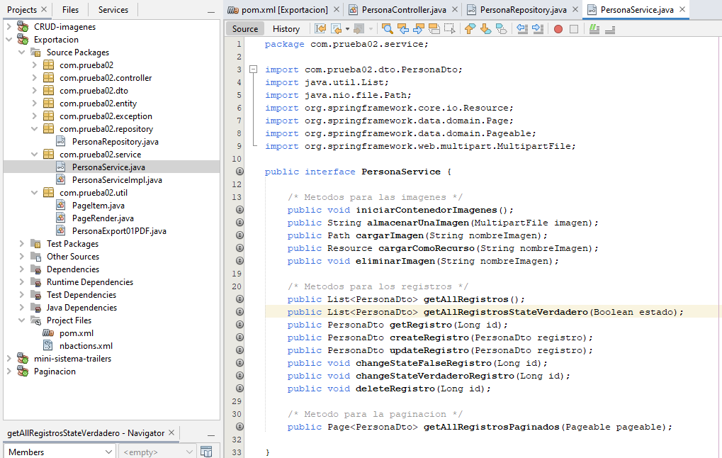

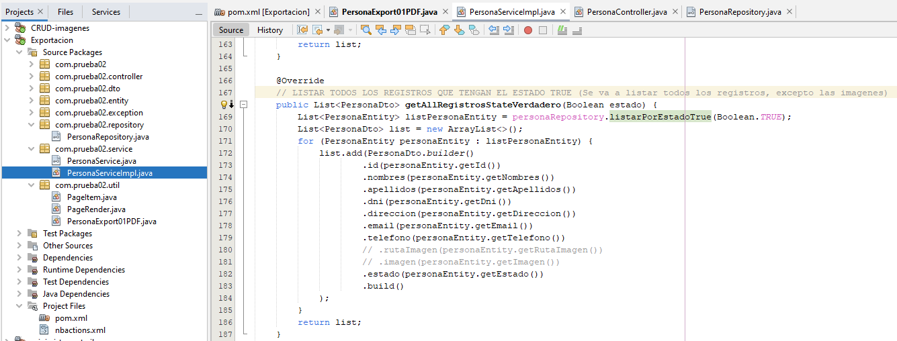

**CREAR UNA NUEVA CLASE EN CAPA DE UTILIDADES PARA DEFINIR LA ESTRUCTURA “BÁSICA” DEL DOCUMENTO EN PDF, EN ESTE CASO SE VA A EXPORTAR SOLAMENTE LOS REGISTROS QUE TENGAN EL ESTADO TRUE**

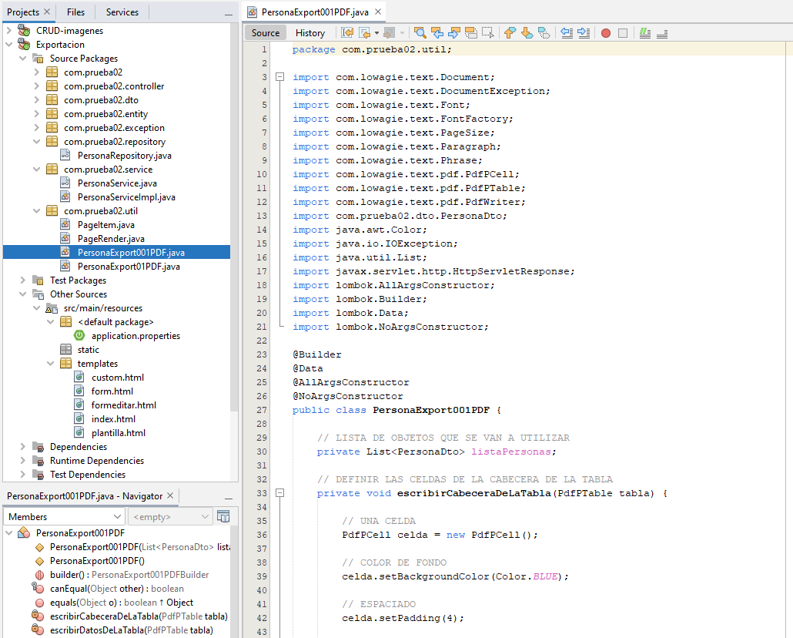

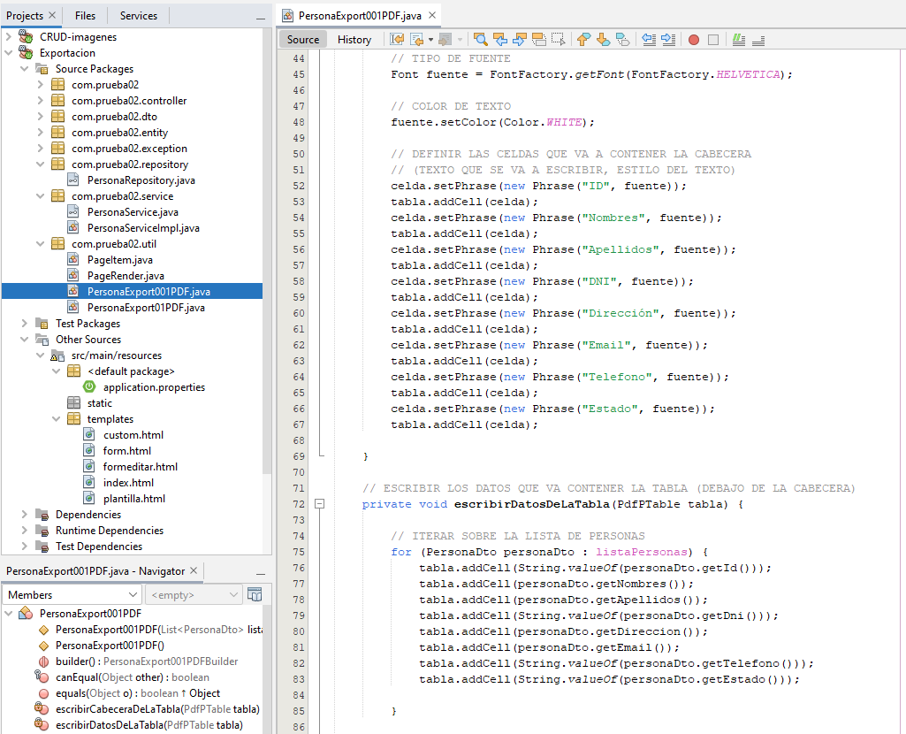

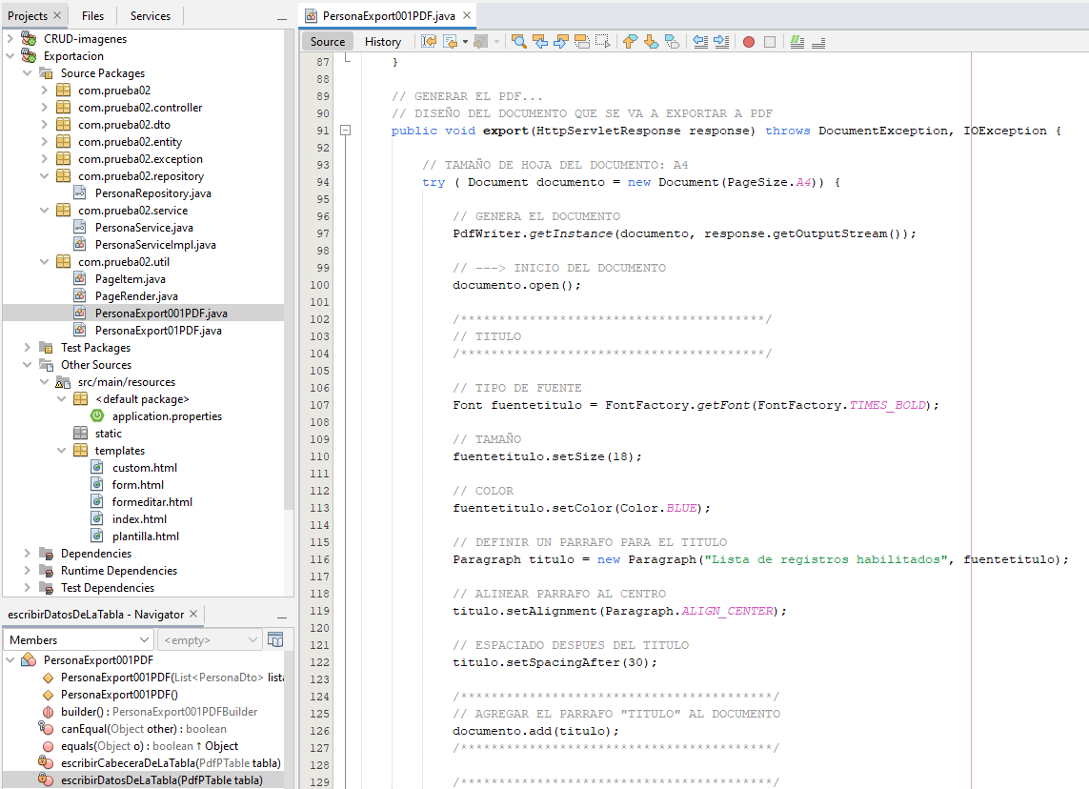

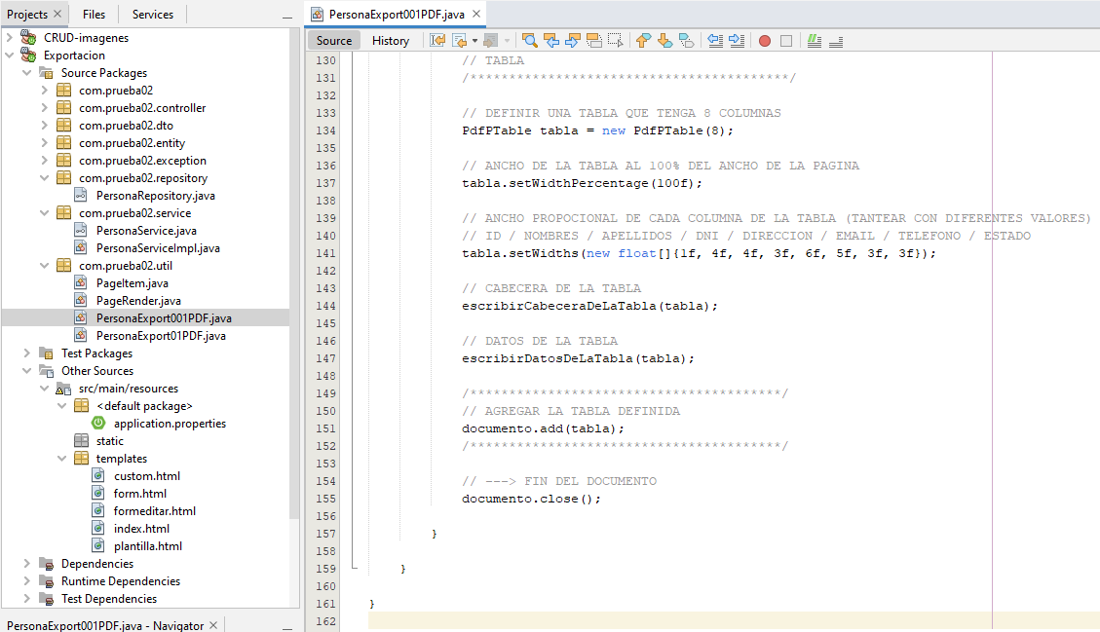

**EN LA CAPA DE CONTROLADOR, AÑADIR UN NUEVO METODO PARA GENERAR EL DOCUMENTO PDF CON LOS REGISTROS**

**ES IMPORTANTE REVISAR LAS IMPORTACIONES:**

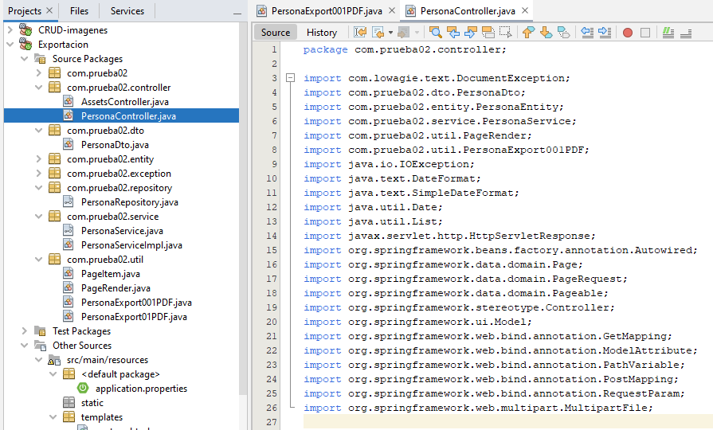

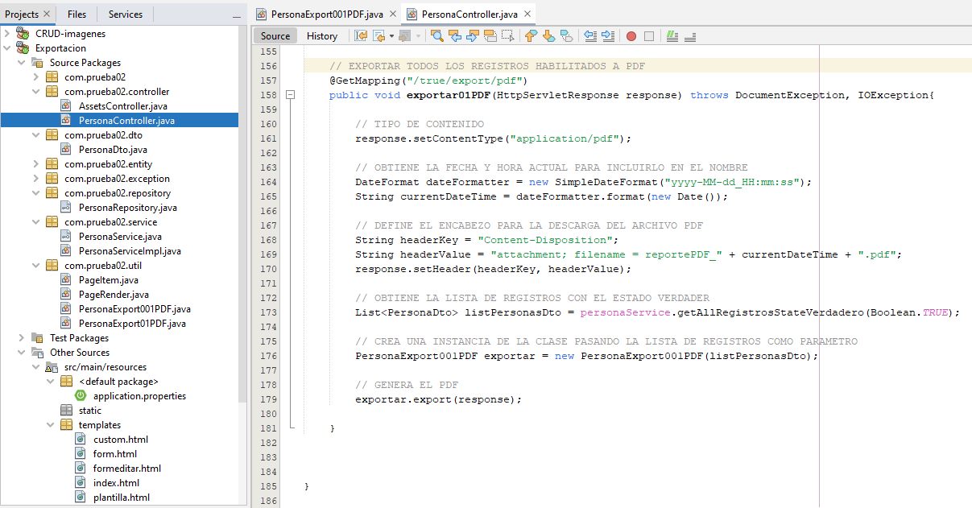

**EN CUSTOM.HTML, AÑADIR LA RUTA PARA EXPORTAR LOS REGISTROS**

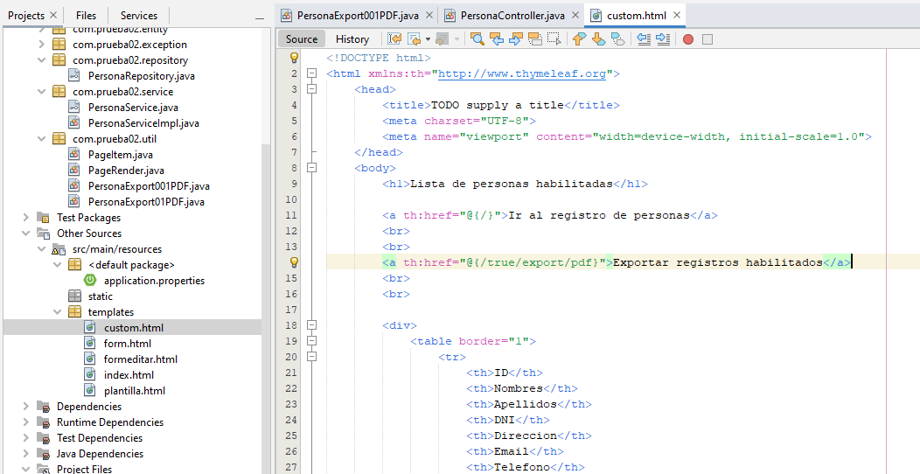

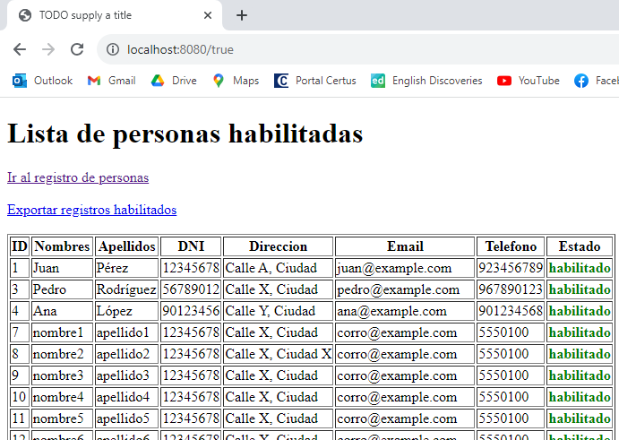



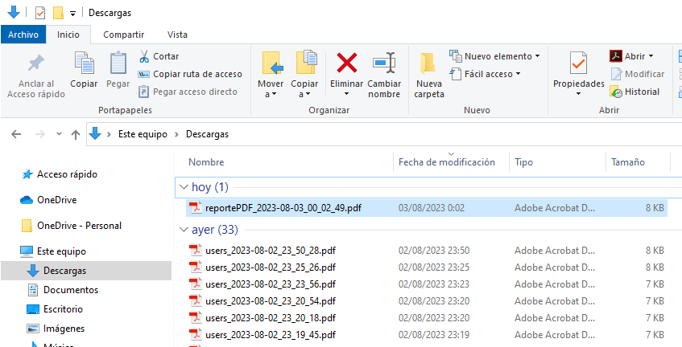

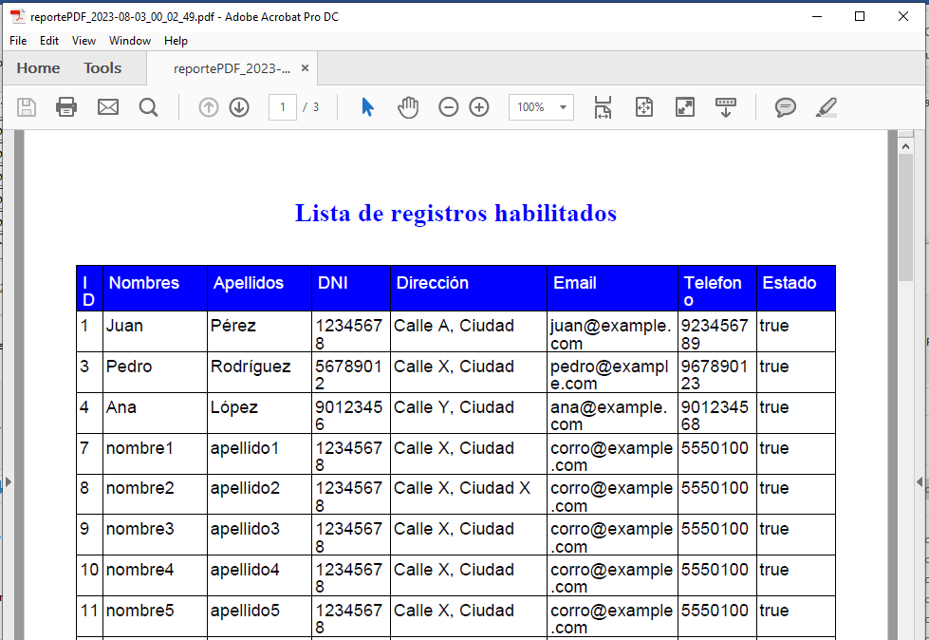

**SI QUEREMOS DARLE MÁS ESTILO AL DOCUMENTO PDF, PODEMOS HACER ALGUNOS CAMBIOS AVANZADOS:**

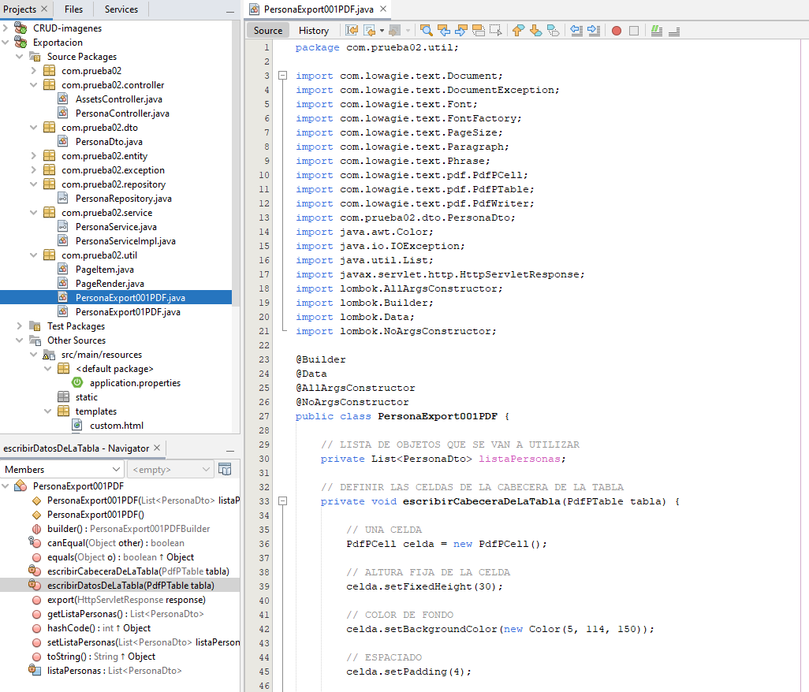

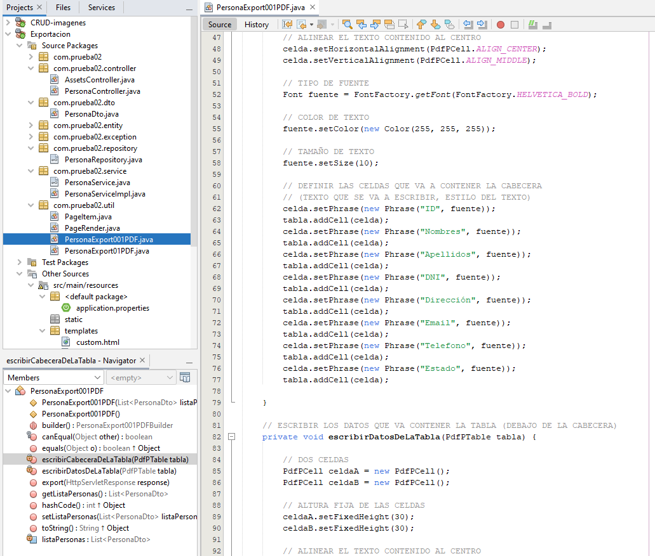

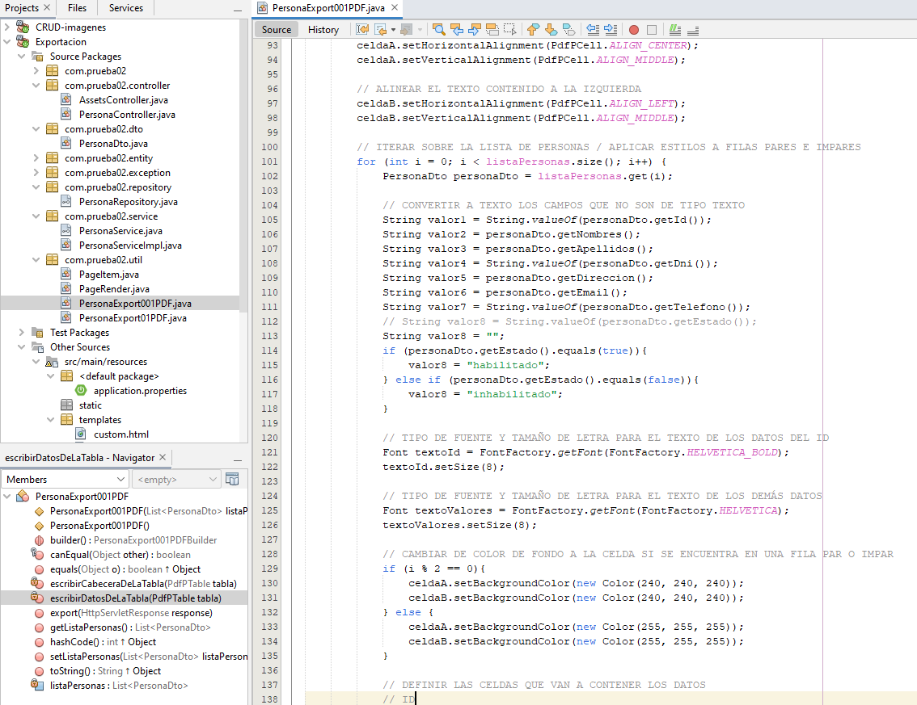

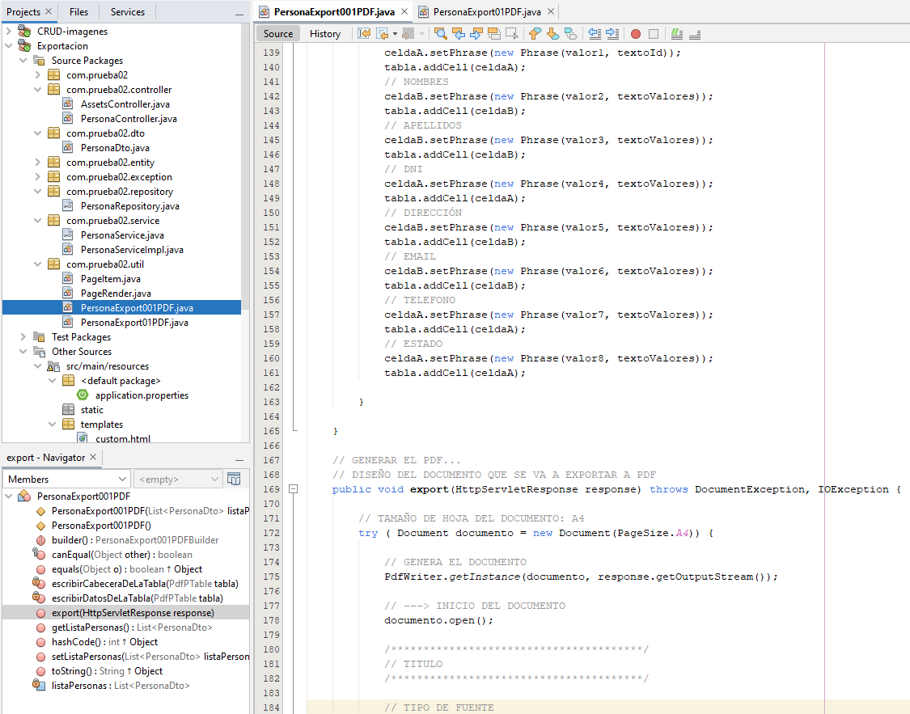

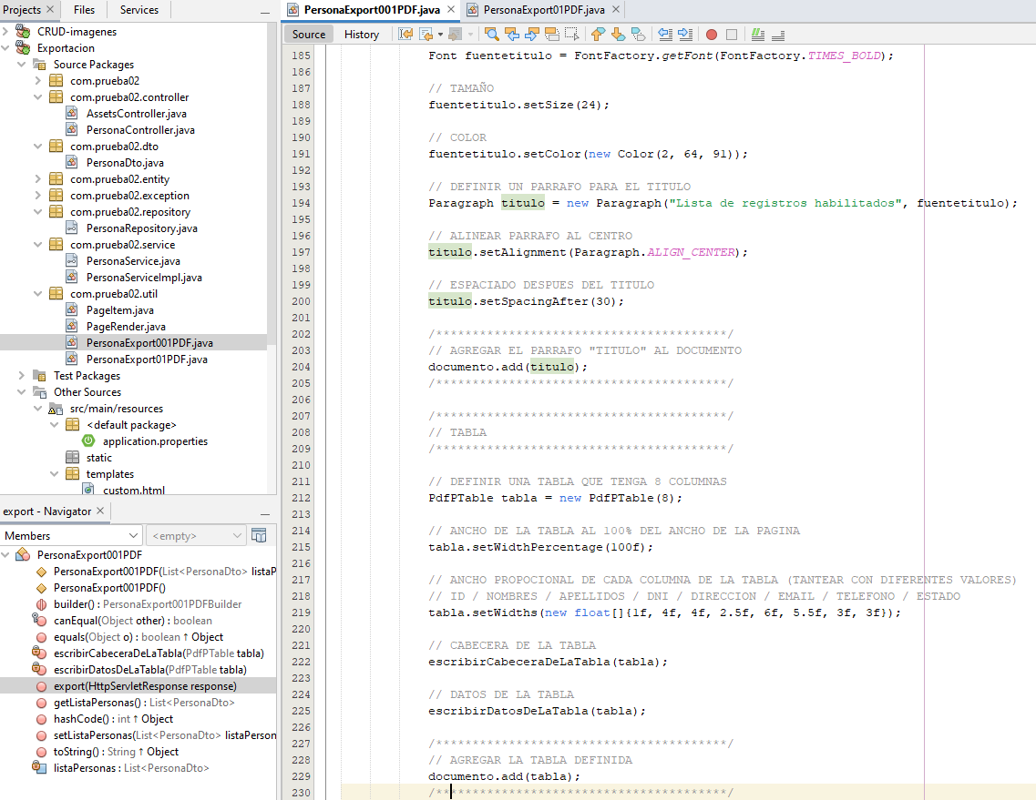

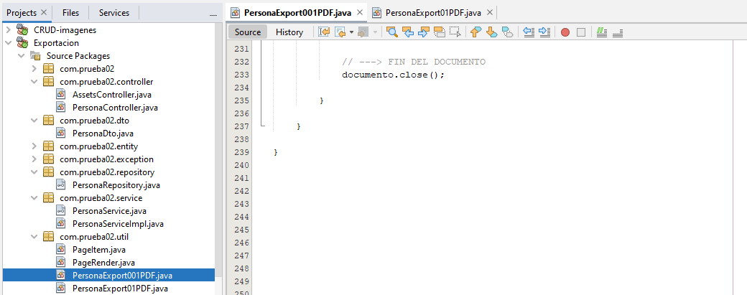

**DESCARGAR EL ARCHIVO PDF**

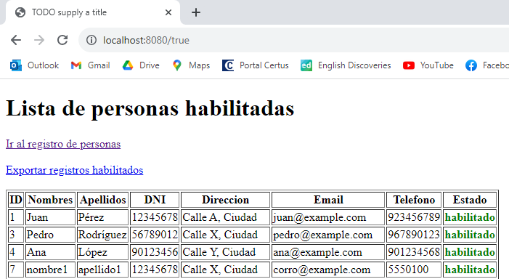

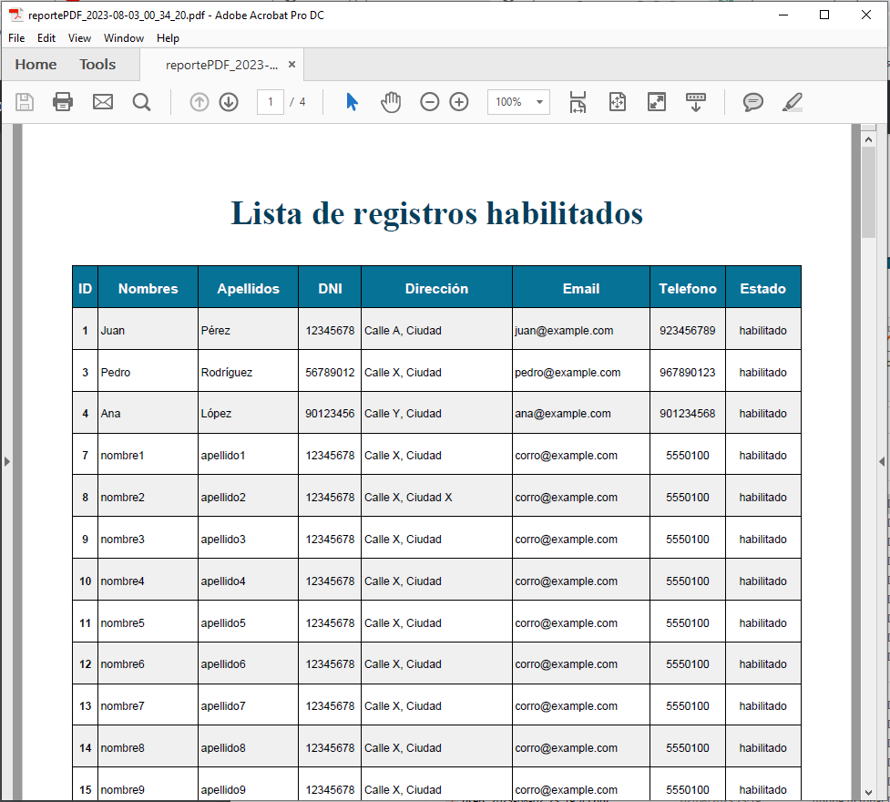

**CREAR UNA NUEVA CLASE EN CAPA DE UTILIDADES PARA DEFINIR LA ESTRUCTURA “BÁSICA” DEL DOCUMENTO EN PDF, EN ESTE CASO SE VA A EXPORTAR SOLAMENTE UN REGISTRO, INCLUIDO LA IMAGEN Y LOS DATOS SE VAN A COLOCAR DENTRO DE UNA TABLA VERTICAL**

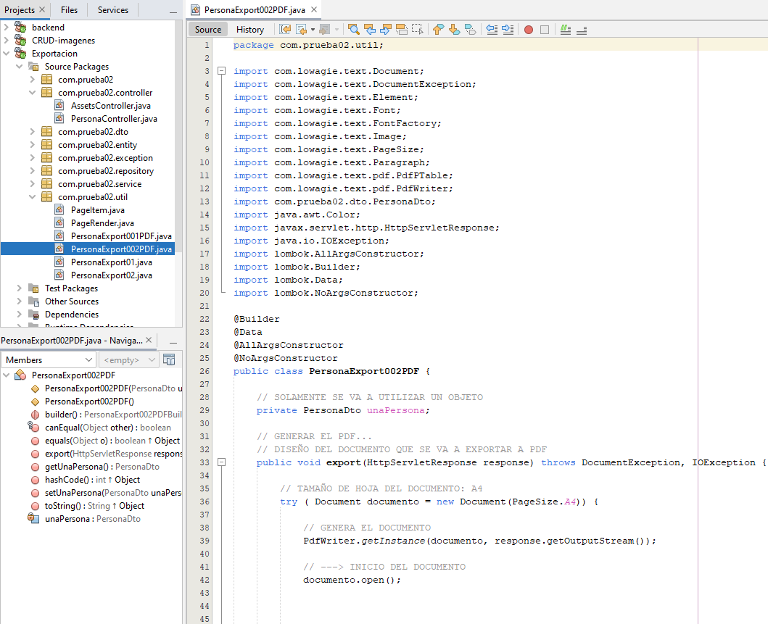

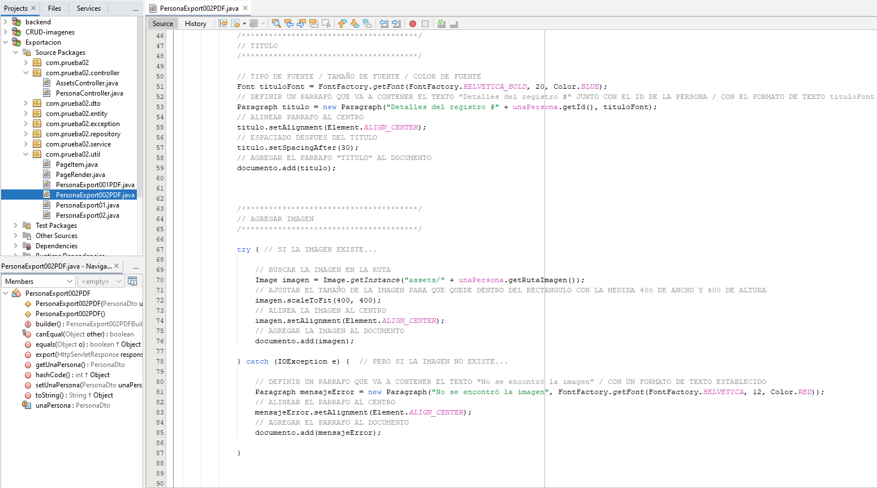

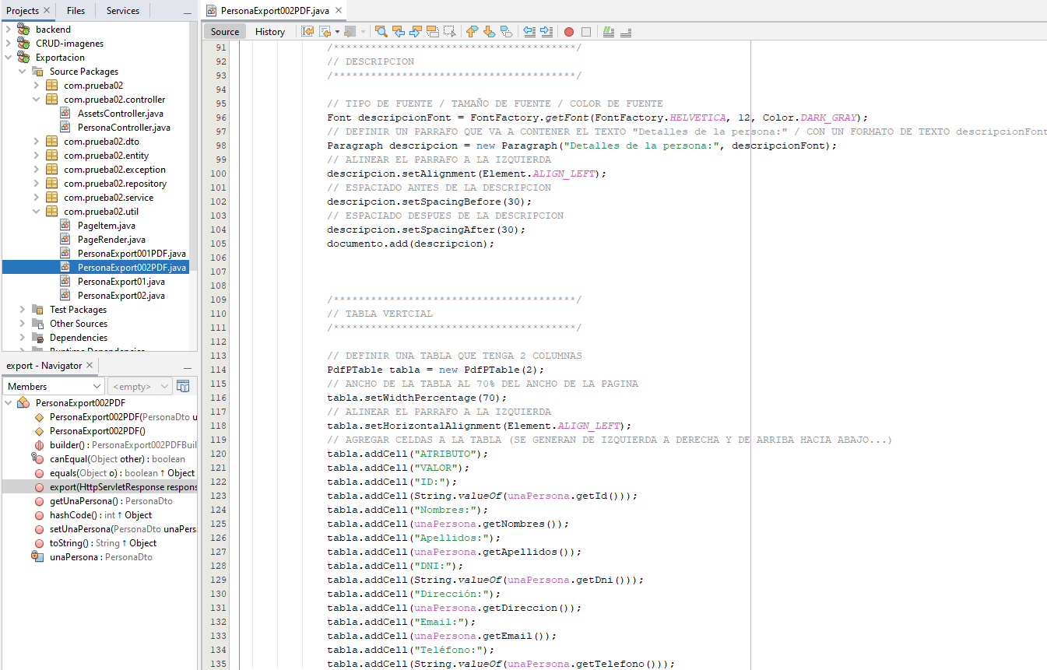

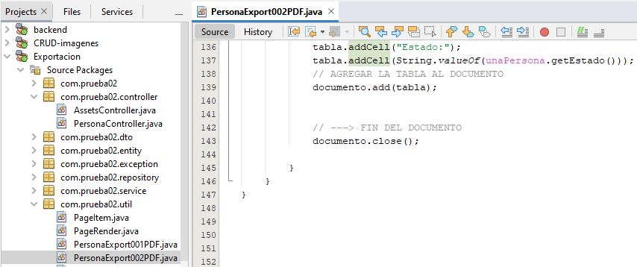

**EN LA CAPA DE CONTROLADOR, AÑADIR UN NUEVO METODO PARA GENERAR EL DOCUMENTO PDF CON UN REGISTRO POR SU ID**

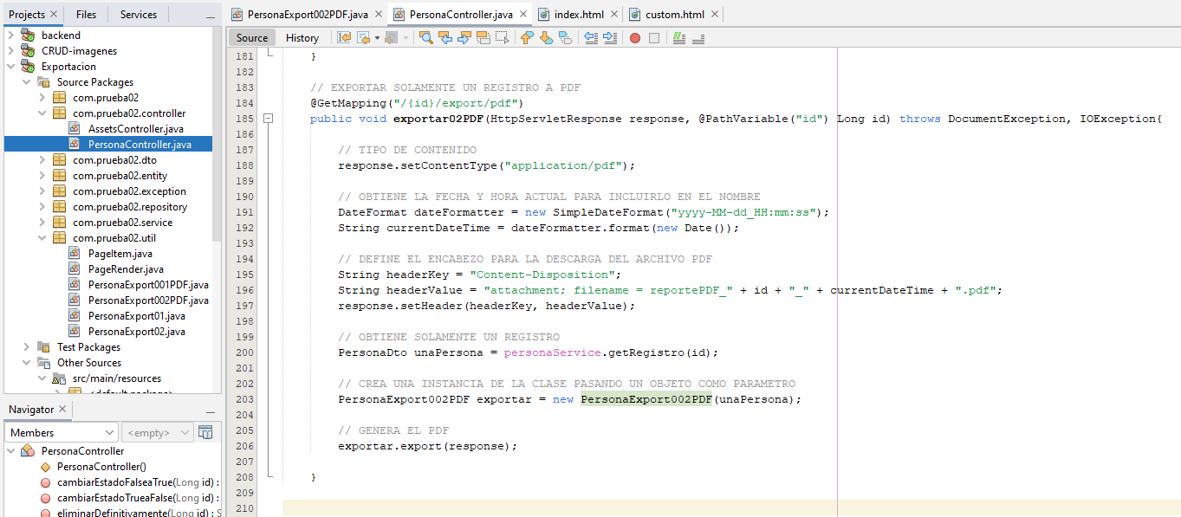

**ESTA VEZ SE VA A DEFINIR EN LA PAGINA INDEX.HTML EL LINK PARA GENERAR EL PDF POR ID**

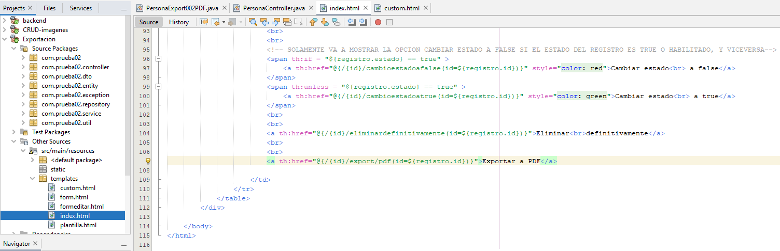

**IR A LA ULTIMA PAGINA DEL INDEX.HTML Y PROBAR EL LINK PARA EXPORTAR A PDF**

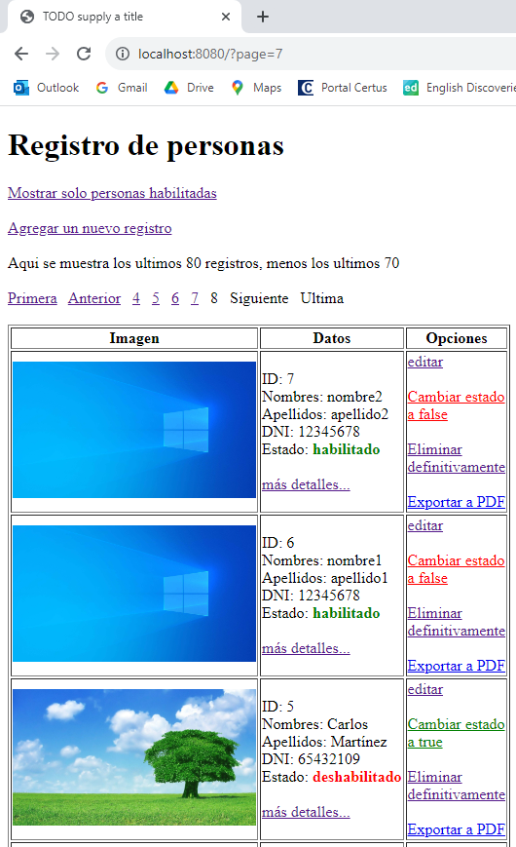

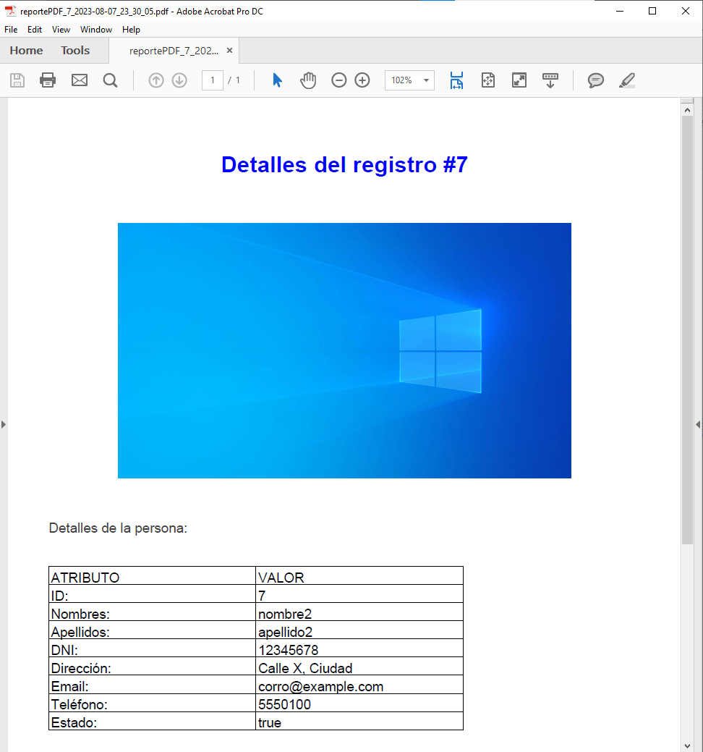

**SI PROBAMOS CON UN REGISTRO QUE NO TENGA UNA IMAGEN:**

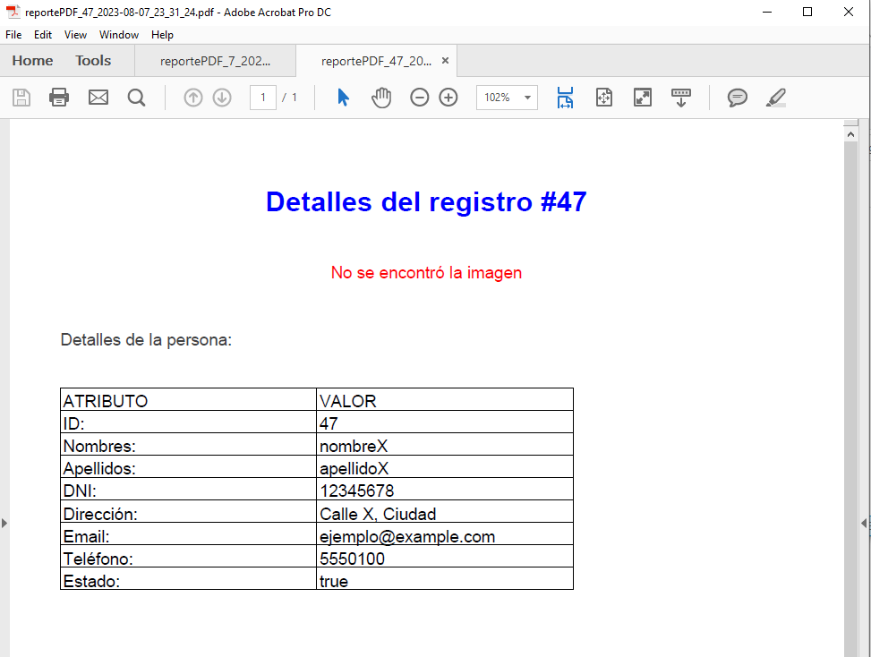

**SI QUEREMOS DARLE MÁS ESTILO A LA TABLA, PODEMOS HACERLO DEFIENDO 3 “TIPOS” DE CELDAS Y 3 “TIPOS” DE FORMATO DE TEXTO PARA LA TABLA:**

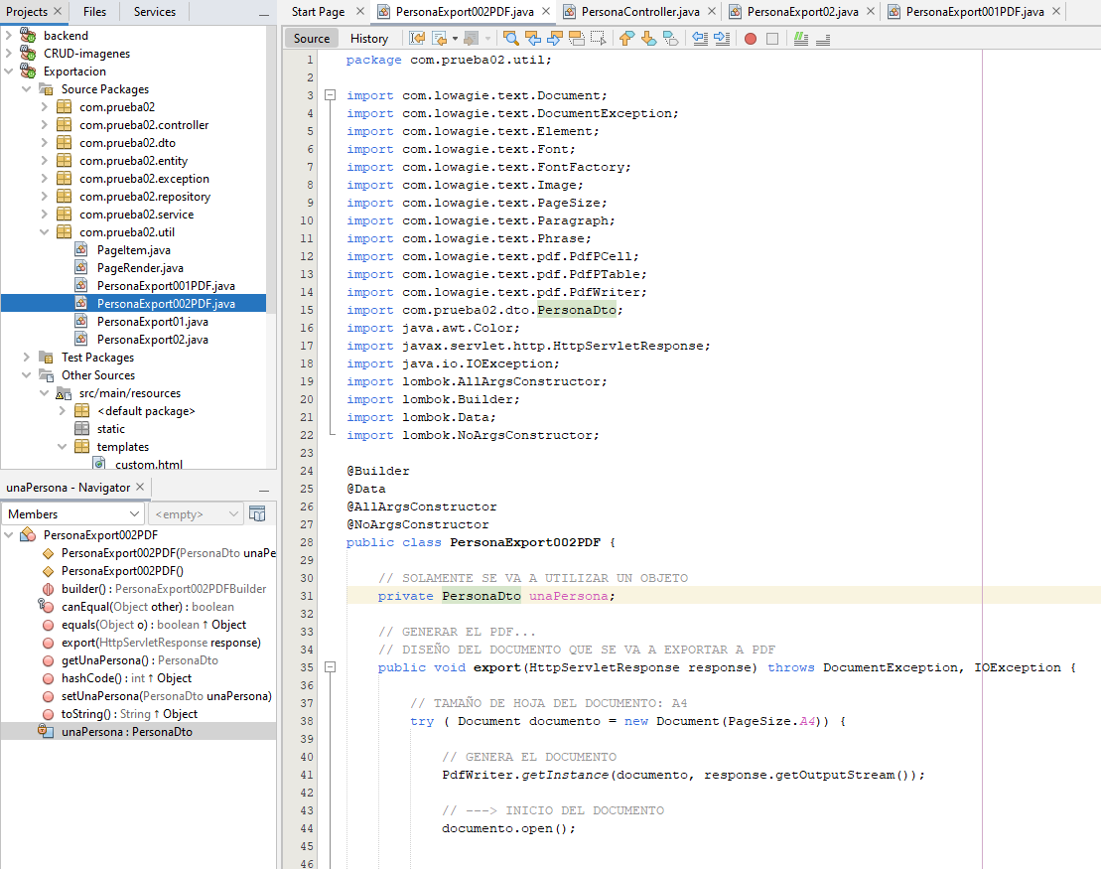

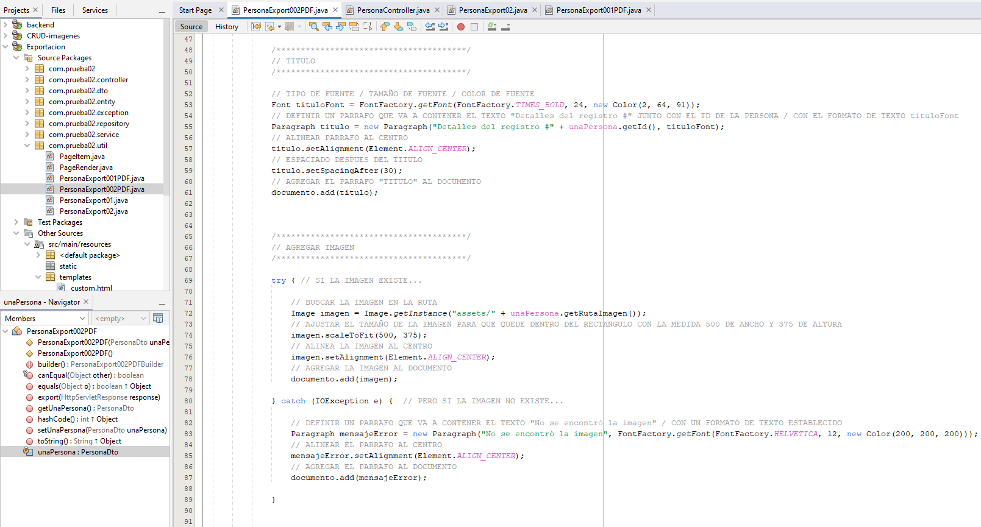

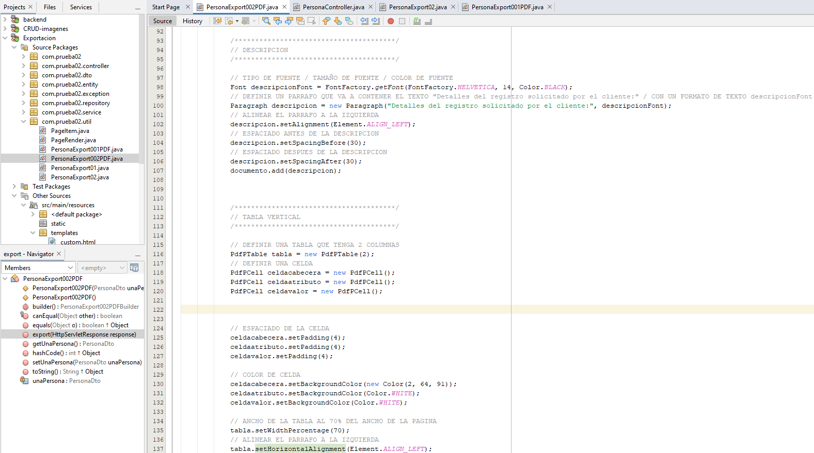

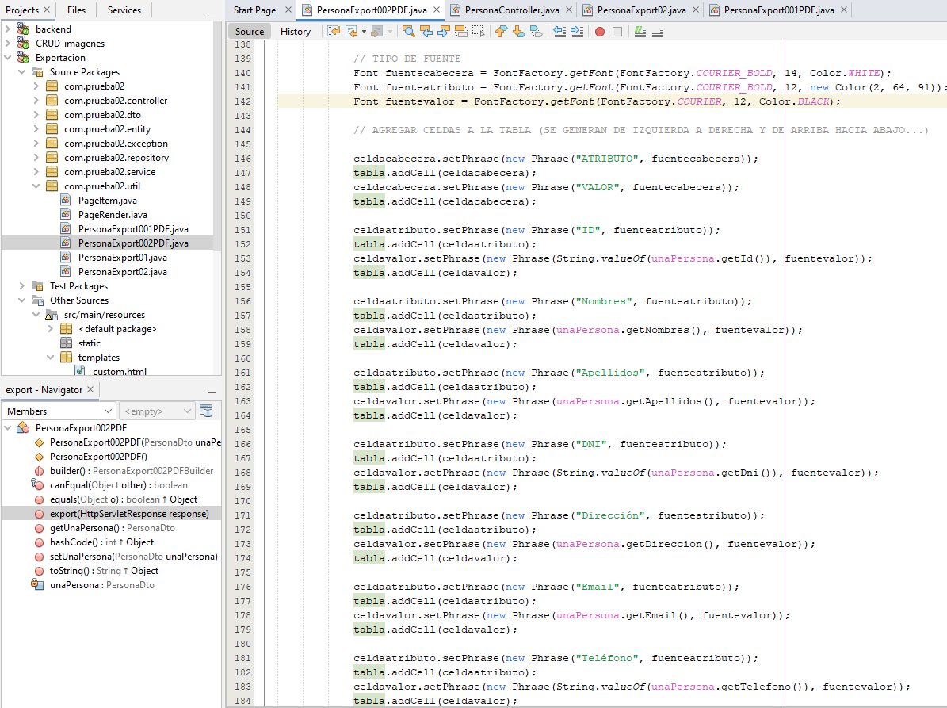

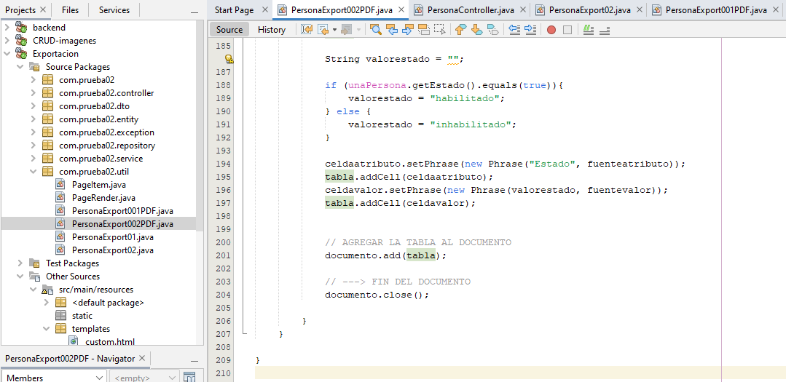

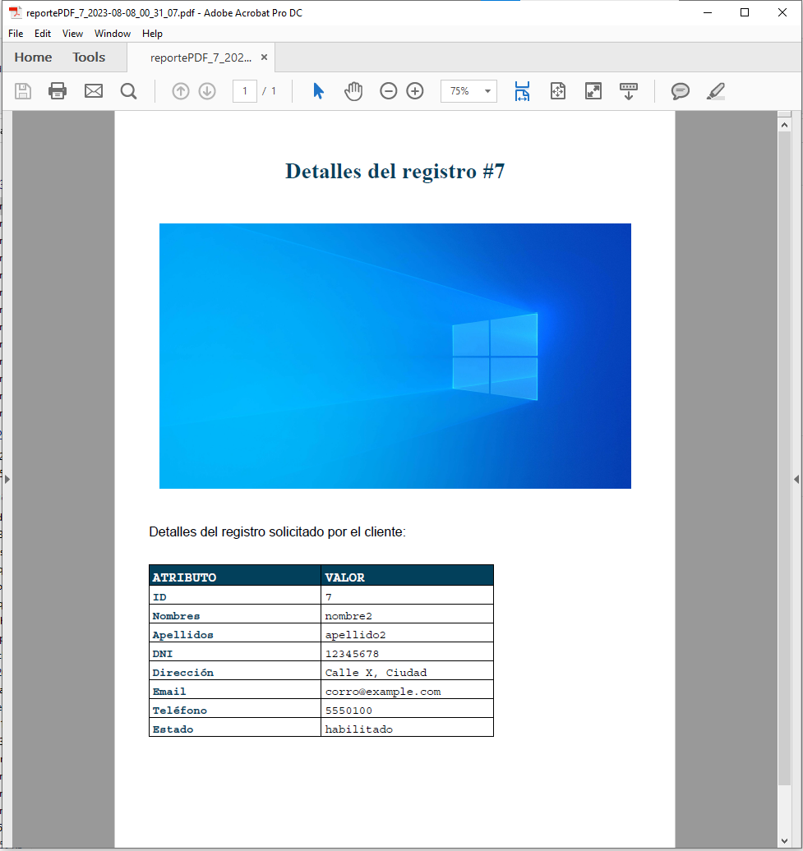

**A LA CLASE PARA LISTAR TODOS LOS REGISTROS QUE TENGAN EL ESTADO TRUE, SE LE PUEDE AÑADIR UN ENCABEZADO Y UN PIE DE PAGINA PARA QUE SE MUESTRE EN TODAS LAS PAGINAS, PERO PRIMERO SE DEBERA DEFINIR LOS MARGENES QUE SE VAN A APLICAR A TODAS LAS PAGINAS**

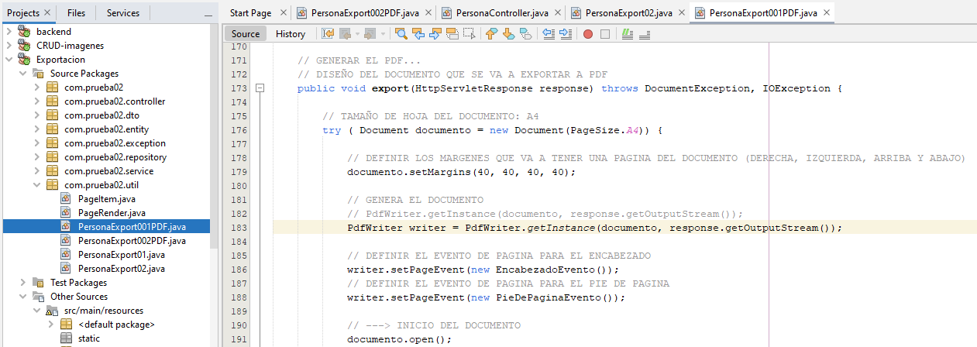

**DEFINIMOS 2 CLASES AL FINAL DE LA CLASE QUE GENERA EL DOCUMENTO PDF**

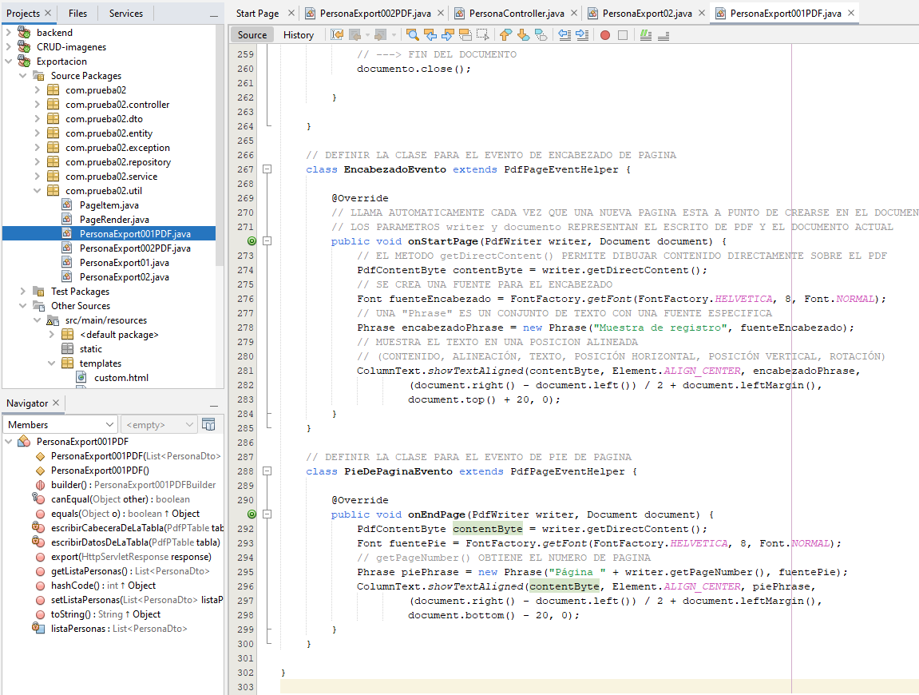

**REVISAR LAS IMPORTACIONES SI SE HAN IMPORTADO CORRECTAMENTE**

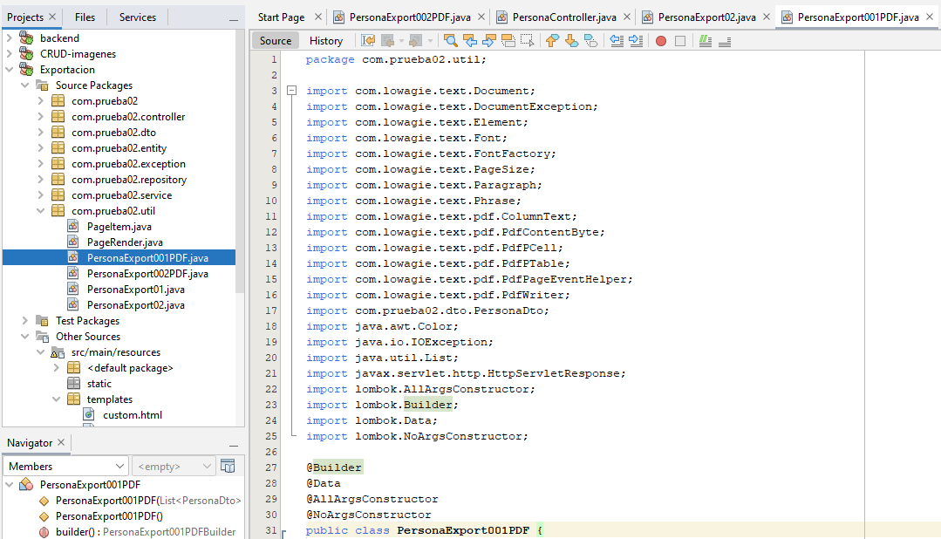

**RESULTADO:**

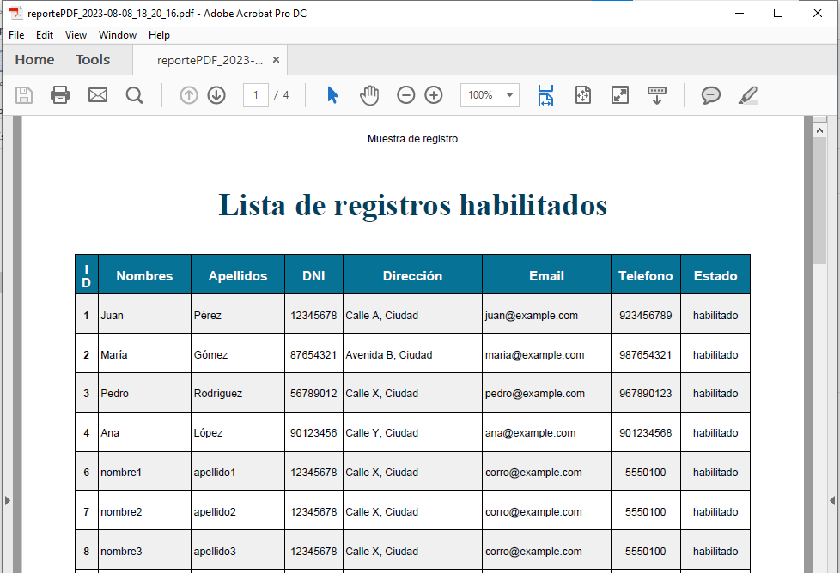

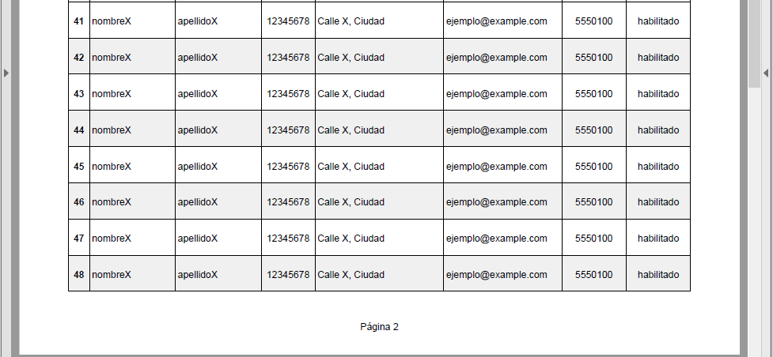

**CREAR UNA NUEVA CLASE EN CAPA DE UTILIDADES PARA DEFINIR LA ESTRUCTURA “BÁSICA” DE UNA HOJA DE CALCULO EN EXCEL, EN ESTE CASO SE VA A EXPORTAR TODOS LOS REGISTROS QUE TENGAN EL ESTADO TRUE**

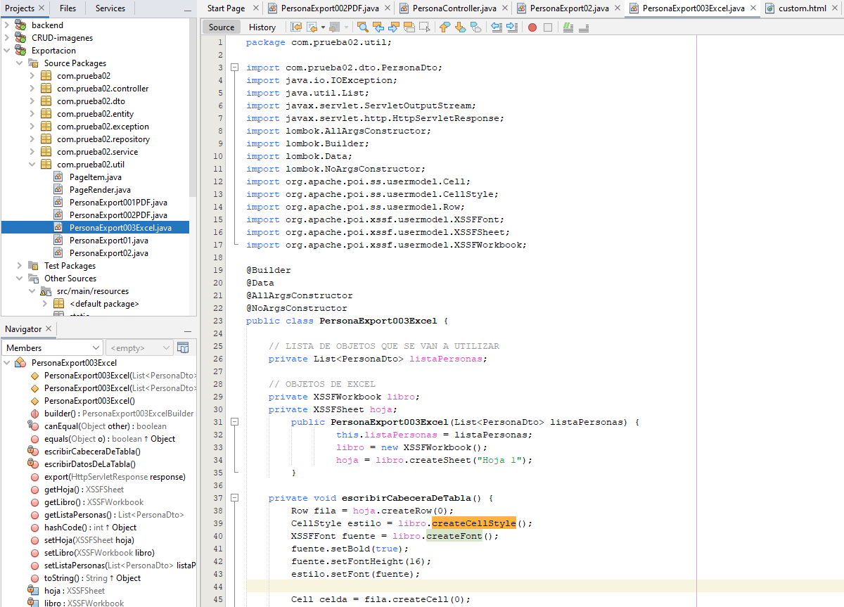

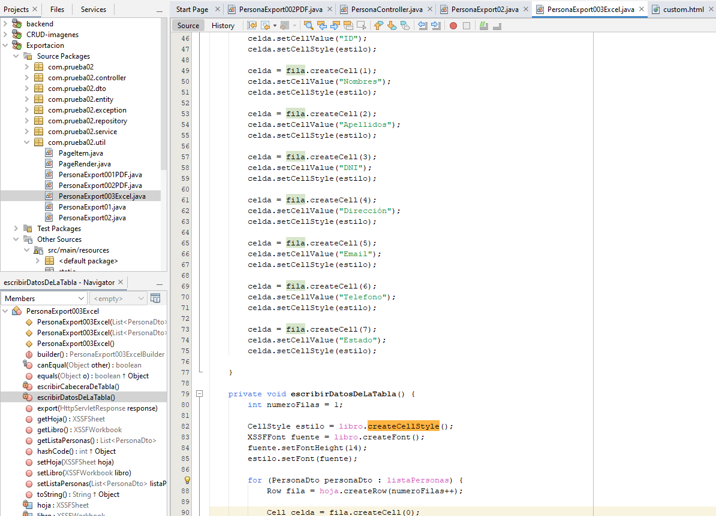

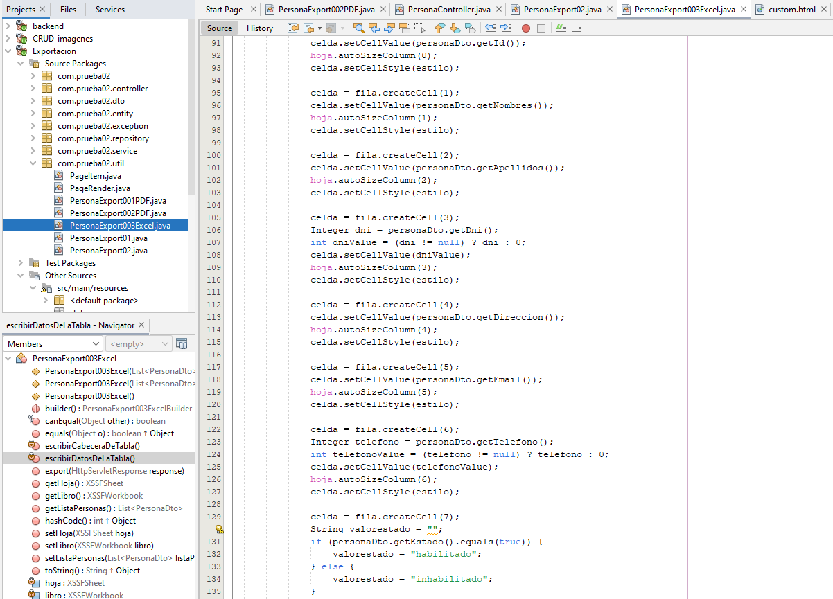

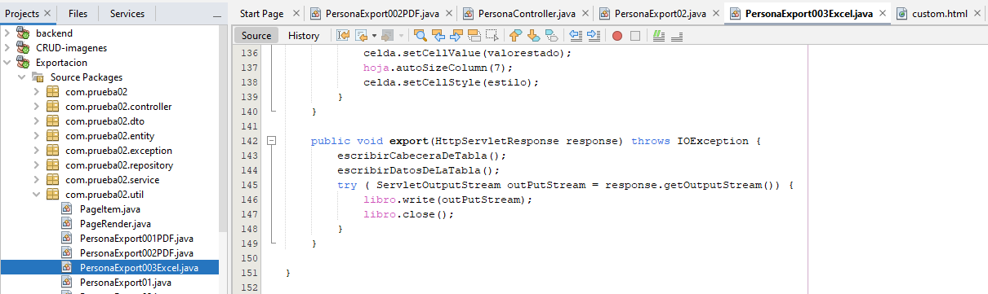

**EN LA CAPA DE CONTROLADOR…**

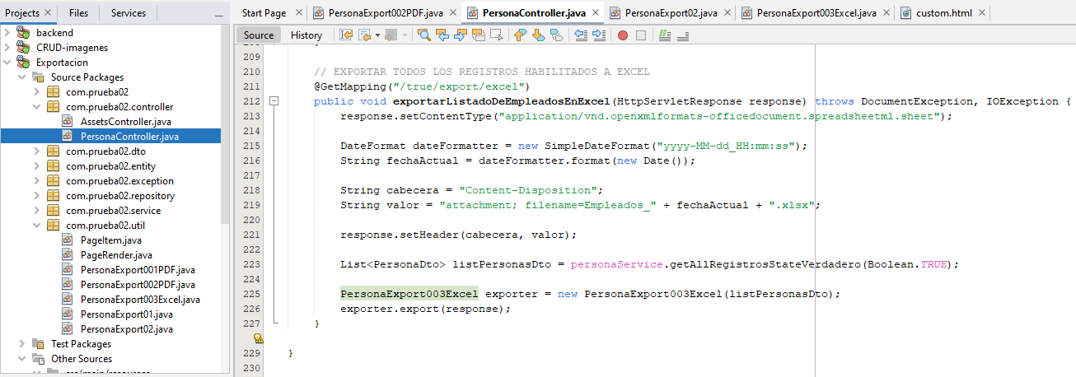

**CUSTOM.HTML**

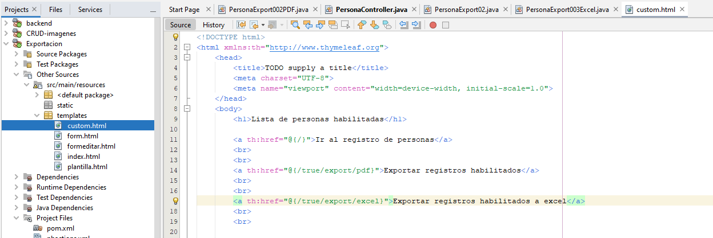

**RESULTADO**

